# 【逐梦军营】沙尔呼热街道有序开展入户征兵宣传工作

[沙尔呼热街道](javascript:void(0);) 2023-02-02 17:07 发表于内蒙古

为进一步做好2023年春季征兵工作，鼓励适龄青年积极参军入伍，2月2日上午，沙尔呼热街道党工委书记张明带队深入辖区居民家中开展征兵入户宣传工作。

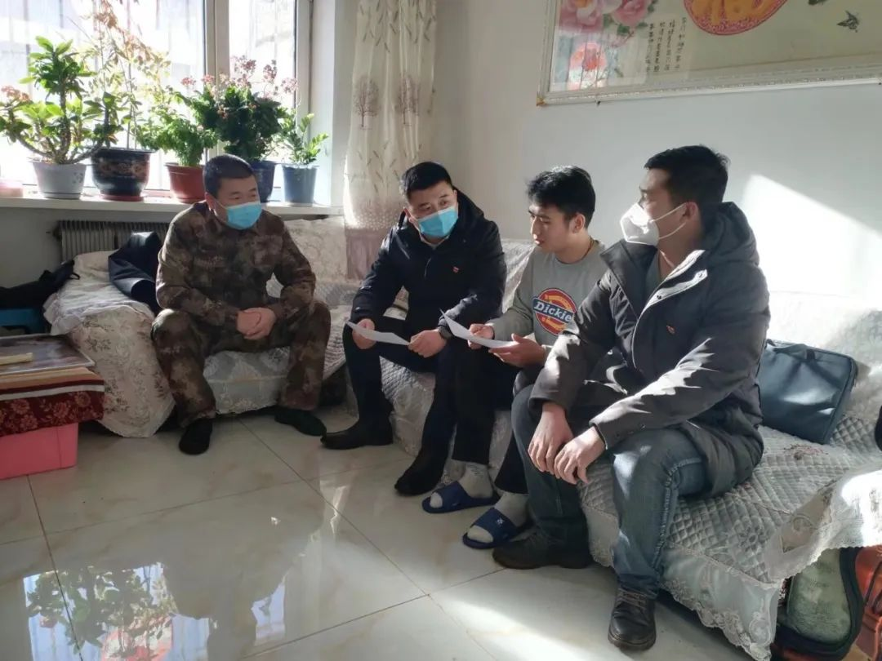

入户过程中，张明向适龄青年及家属详细介绍征兵基本条件、征集程序以及优抚政策，并对大学毕业生们提出的相关问题进行一一解答，进一步打消应征疑虑，提升了大学生参军入伍的积极性。

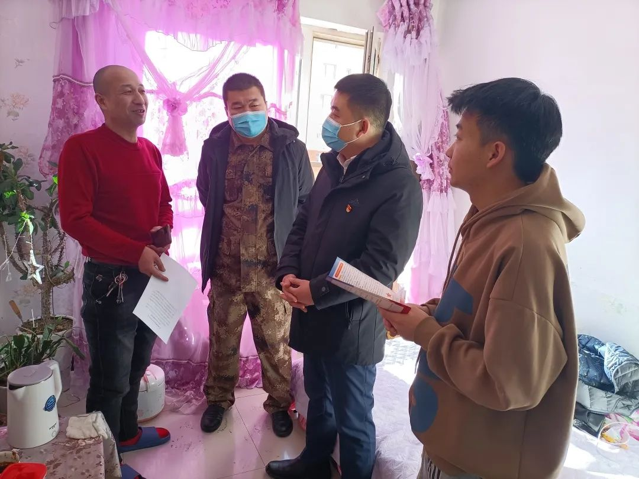

下一步，沙尔呼热街道将继续做好征兵宣传和服务保障工作，营造拥军优属的良好氛围，充分激发广大青年参军报国积极性，为圆满完成年度征集任务奠定基础。